ІНФОРМАЦІЯ НА САЙТ УО
11 жовтня 2017 року на базі КЗО « Середня загальноосвітня школа
№ 34» Дніпровської міської ради відбувся семінар-презентація для директорів
загальноосвітніх навчальних закладів міста з теми: «Роль музейної педагогіки у
формуванні національної, патріотичної та культурної свідомості учнів».
Мета семінару: ознайомити керівників навчальних закладів міста з досвідом роботи закладу щодо впровадження музейної педагогіки у навчально-виховний процес з метою формування національної, патріотичної та культурної свідомості учня.
У заході взяли участь керівники загальноосвітніх навчальних закладів міста: №№68, 64, 116, 48, 81, 71, 73, 17, 29, 121, 37, 16, 32, 65,101, 106, 132, 96, 108, 134, 13, 129, 33, 79.
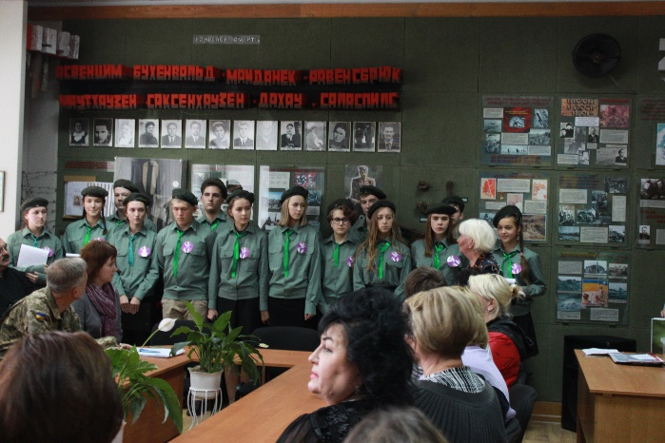
Відкрила семінар-презентацію виступом про управлінську діяльність керівника навчального закладу на шляху створення умов у навчальному закладі для національного, культурного та патріотичного виховання учнівської молоді. методист методичного центру Башкатова Л.М.
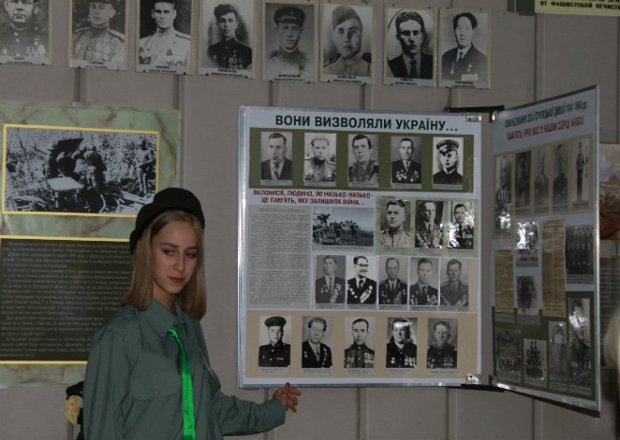
Знайомство зі школою розпочалось з презентації музею «Пам’ять» та виступом учнів школи з теми: «Історія створення та шляхи становлення музею». Засідання за круглим столом у музеї «Пам’ять» провела заступник директора, керівник музею Ускова І.М.
Творчі виступи учнів ознайомили про шляхи створення музейного комплексу школи, впровадження пошуково-дослідницьких проектів, про пошукову роботу колективу учнів, батьків та вчителів протягом 1950-2017 років. Далі гостей запросили до музею козацтва, де оглядову екскурсію провела вчитель історії Скідан Л. М.
Наприкінці семінару керівників запросили до участі у традиційному шкільному святі «День Українського козацтва», де відбулось урочисте посвячення у козачата учнів 5-х класів, шкільний ярмарок, виступи кращих колективів.
Семінар-презентація на базі шкільних музеїв отримала високу оцінку керівників навчальних закладів міста, які виявили бажання показати музейну роботу учням та вчителям закладів, у яких вони працюють.

Рекомендації :
- активізувати роботу з використання елементів музейної педагогіки у розбудові Нової української школи;
- вибудовувати систему роботи шкільних музеїв в контексті національно-патріотичного виховання в освітній системі міста;
- здійснювати моніторинг наукових і науково-педагогічних досліджень у галузі музейної педагогіки;
- продовжити співпрацю з музеями навчальних закладів міста;
- вивчати й узагальнювати досвід педагогів і колективів шкіл міста із застосування різноманітних форм музейної роботи в навчально-виховному процесі та співпраці з місцевими громадами;
- сприяти популяризації успішного досвіду музейно-педагогічної діяльності музеїв навчальних закладів міста, що ґрунтуються на партнерстві між учнем, учителем і батьками;
- систематично висвітлювати напрацювання на сайті школи із питань патріотичного виховання та використання елементів музейної педагогіки;
- формувати та оновлювати інформаційний ресурс «Музейна педагогіка»;
- сприяти організації персональних виставок засновників шкільних музеїв, авторів цікавих інноваційних виставок і музейних проектів;
- налагоджувати співпрацю і професійне спілкування із фахівцями державних музеїв.

В.о. директора методичного центру О.В.Саєнко

Методист методичного центру Л.М Башкатова

